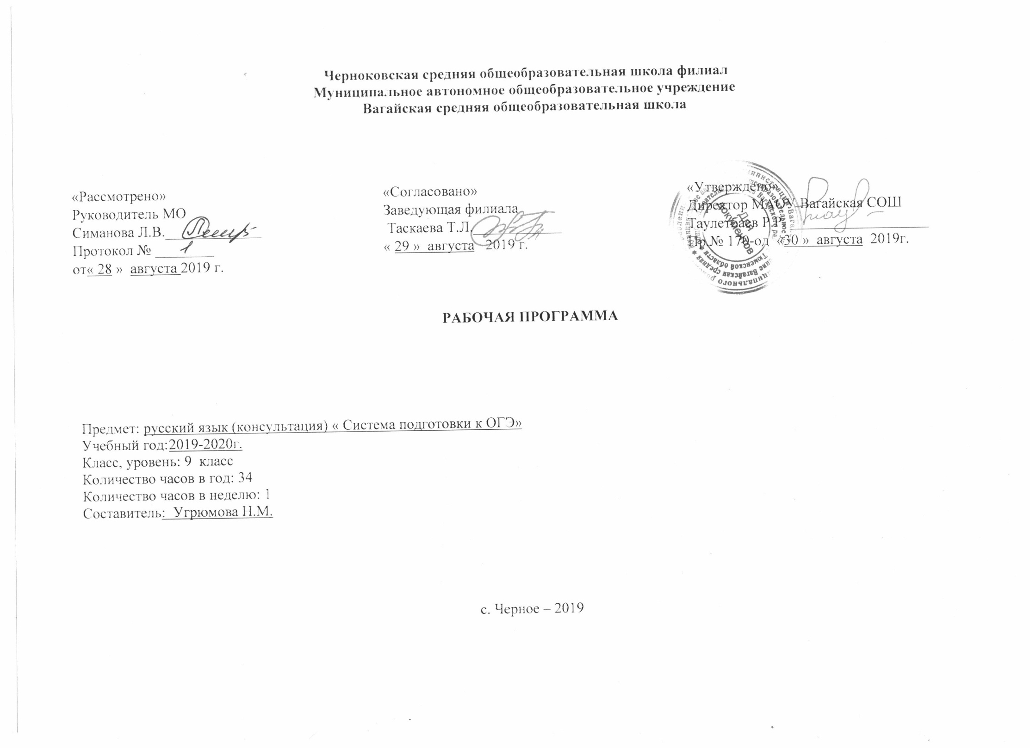
1. Пояснительная записка.

Календарно - тематический план «Система подготовки к ОГЭ» рассчитан на учащихся 9 класса общеобразовательных школ. Он дополняет программу русского языка 5-9 классов, корректирует ее в соответствие с требованиями и моделями заданий ОГЭ. В данной программе большое внимание уделяется обучению написания сжатого изложения. В современных программах не содержится законченной, логически обоснованной системы работы по обучению созданию сжатых текстов. Кроме того, в существующих программах не определен круг специальных речевых умений в этой области и не описаны требования, предъявляемые к сжатым изложениям школьников. Все это требует создания системы работы с учащимися по подготовке к итоговой аттестации в новой форме. Календарно - тематический план позволяет подробно рассмотреть все этапы работы над сжатым изложением, учащиеся получают возможность попрактиковаться в написании сжатого изложения, что не предусмотрено программой по русскому языку для общеобразовательных школ (5-9 классы).
Программа КТП предусматривает также обучение учащихся написанию сочинению на лингвистическую тему. Данному виду работы по развитию речи в программе русского языка 5-9 класса уделяется недостаточное внимание, что не дает возможности должным образом подготовить учащихся к выполнению творческой части.

Цель: осуществление поэтапной системной подготовки учащихся к выполнению заданий КИМов новой формы Государственной итоговой аттестации по русскому языку;
Задачей консультаций является формирование навыков, обеспечивающих успешное прохождение итоговой аттестации.
В ходе занятий учащиеся должны научиться:
- овладеть комплексом умений, определяющих уровень языковой и лингвистической компетенции 9-классников;
- научиться грамотно, писать сжатое изложение публицистического стиля;
- владеть формами обработки информации исходного текста;
- через систему практических заданий и тренингов повторить, расширить и систематизировать знания учащихся по грамматике, орфографии, пунктуации и текстологии, проверяемых в ходе проведения экзамена в новой форме ;
- работать с тестовыми заданиями: самостоятельно (без помощи учителя) понимать формулировку задания и вникать в её смысл;
- четко соблюдать инструкции, сопровождающие задание;
- работать с бланками экзаменационной работы;
- сосредоточенно и эффективно работать в течение экзамена.
На каждом занятии предусматривается теоретическая часть (повторение правил, изучение трудных случаев правописания, определение этапов создания текста) и практическая часть (выполнение различных упражнений, помогающих сформировать языковую, лингвистическую и коммуникативную компетентности; закрепить знания орфографических и пунктуационных правил, приобрести устойчивые навыки).
Программа рассчитана на 34 часов из расчета 1 час в неделю.
Темы консультаций соотносятся как с основными разделами школьной программы изучения русского языка, так и с заданиями контрольно-измерительных материалов ОГЭ.
Основные формы организации занятий - лекции-беседы, практические занятия, самостоятельная работа учащихся.

Формы текущего контроля
оценка аналитической работы учащихся; оценка тестов; оценка изложений, сочинений
Форма итогового контроля – контрольная работа в форме ОГЭ.

КТП «Система подготовки к ОГЭ» состоит из трех основных разделов:
1.Сжатое изложение.
2.Сочинение на лингвистическую тему.
3.Решение тестовых заданий формата ОГЭ.

1.Подготовка к сжатому изложению
Первая часть работы государственной итоговой аттестации в 9 классе – это написание сжатого изложения по тексту публицистического стиля. Сжатое изложение – это форма обработки информации исходного текста, позволяющая проверить комплекс необходимых жизненных умений, важнейшими из которых являются следующие:
- умение точно определять круг предметов и явлений действительности, отражаемой в тексте;
- умение адекватно воспринимать авторский замысел;
- умение вычленять главное в информации;
- умение сокращать текст разными способами;
- умение правильно, точно и лаконично излагать содержание текста;
- умение находить и использовать в разных стилях речи языковые средства обобщённой передачи содержания.
Для эффективности выполнения этого вида работы ученика нужно научить понимать, что любой текст содержит главную и второстепенную информацию. Главная информация – то содержание, без которого авторский замысел будет неясен или искажён. Следовательно, нужно научить воспринимать текст на слух так, чтобы ученик точно понимал его общую тему, проблему, идею, видел авторскую позицию.
Поэтому первые занятия консультаций посвящены повторению основных понятий: текст, его признаки, микротекст, тема, микротема, проблема, основная мысль. При работе с текстами необходимо тренировать учащихся в определении микротем, являющихся составной частью общей темы прослушанного текста.
Так как для изложения даются тексты публицистического стиля, нужно подробнее остановиться на особенностях (лексических, морфологических и синтаксических) этого стиля речи, его приметах, а также повторить типы речи, которые могут использоваться в предложенных текстах.
При работе над сжатием текста необходимо познакомить учащихся с элементами сжатия (упрощение, сокращение, обобщение). Рекомендуется брать микротексты (1 абзац) и на конкретных примерах отрабатывать приемы сжатия.

2.Подготовка к сочинению-рассуждению
Третья часть работы ОГЭ содержит творческое задание, которое проверяет коммуникативную компетенцию учащихся: умение строить собственное высказывание в соответствии с типом речи. При этом не случайно особое внимание уделяется умению аргументировать положения творческой работы, используя прочитанный текст. Именно это общеучебное умение необходимо школьникам в дальнейшей образовательной, а часто и в профессиональной деятельности.
Умение отстоять свои позиции, уважительно относиться к себе и своему собеседнику, вести беседу в доказательной манере служит показателем культуры, рационального сознания. Подлинная рациональность, включающая способность аргументации доказательности своей позиции, вовсе не противоречит уровню развития эмоциональной сферы, эстетического сознания. В этом единстве и заключается такое личностное начало, как ответственность за свои взгляды и позиции.
Поэтому в консультациях особое место отводится подготовке к сочинению-рассуждению. При этом необходимо остановиться на повторении понятий типы речи (повествование, описание, рассуждение), их признаках. Более подробно - на рассуждении (научном), его структуре и особенностях (лексических, морфологических, синтаксических), так как в основе собственного высказывания учащиеся будут использовать именно этот тип речи.
При подготовке к сочинению-рассуждению на лингвистическую тему нужно помнить, что задание в демоверсии 2013 г. изменилось, поэтому рекомендуется использовать материал, отражающий разные языковые явления.

3.Подготовка к решению тестовых заданий
Вторая часть экзаменационной работы включает задания с выбором ответа и задания с кратким открытым ответом. При этом буквенные обозначения связаны не с уровнем сложности самого задания (все задания второй части не выходят за пределы базового уровня), а с технологией его выполнения.
Задания 2 части проверяют глубину и точность понимания экзаменуемыми содержания исходного текста, выявляют уровень постижения школьниками культурно-ценностных категорий этого текста, а также ориентированы на проверку орфографических знаний и умений;
проверяют комплекс умений, определяющих уровень языковой и лингвистической компетенции 9-классников. Все задания имеют практическую направленность, так как языковые явления, проверяемые ими, составляют необходимую лингвистическую базу владения орфографическими и речевыми нормами.
При повторении понятий по фонетике необходимо особое внимание уделить соотношению букв и звуков в словах с разделительными знаками, с непроизносимыми согласными, а также мягким знаком, использующимся для смягчения согласных.
При систематизации знаний орфографических правил в курсе отрабатываются те, которые необходимы на экзамене: правописание приставок, особенно пре- и при- правописание суффиксов глаголов, прилагательных и наречий, правописание безударной чередующейся гласной в корне.
При обобщении знаний по лексикологии рекомендуется больше работать над синонимами, их видами (стилистическими, текстовыми, смысловыми), над построением синонимических рядов (при выделении доминанты), а также выразительностью речи (метафорами, эпитетами, сравнениями).
Работая по темам, связанным с синтаксисом, необходимо подбирать примеры на определение грамматической основы предложения с трудными случаями, например, когда подлежащее выражено синтаксически неделимым словосочетанием, а сказуемое – составное глагольное или составное именное. Особое внимание уделить заданиям по обособленным членам предложения.

ІІ. Содержание программы курса.
1. Введение. Значение консультаций, его задачи (1 часа).
Структура экзаменационной работы в формате ОГЭ. Число и виды заданий. Знакомство с демонстрационным вариантом 2017 г. Особенности заполнения бланков экзаменационной работы. Знакомство с критериями оценки выполнения заданий.

2. Текст. Сжатое изложение (5 часов).
Тема. Главная мысль текста. Сжатое изложение. Что такое микротема. Микротемы исходного текста. Абзацное членение текста. Разделение информации на главную и второстепенную, исключение несущественной и второстепенной информации. Приемы сжатия текста: исключение, обобщение, упрощение.

3. Текст. Сочинение на лингвистическую тему (7 часов).
Критерии оценки 15го задания. Структура сочинения на лингвистическую тему. Формулировка тезиса сочинения-рассуждения на лингвистическую тему. Аргументы в сочинении на лингвистическую тему. Приемы ввода примеров из исходного текста. Вывод сочинения-рассуждения. Композиционное оформление сочинения-рассуждения. Создание сочинения-рассуждения на лингвистическую тему по цитате о языковом явлении. Критерии оценки 15го задания.

4. Комплексный анализ текста. Выполнение тестовых заданий (17 часов).
Понимание текста. Целостность текста. Синонимы. Антонимы. Омонимы. Лексическое значение слова. Выразительные средства. Стили речи. Правописание корней. Правописание приставок. Правописание суффиксов. Простое осложненное предложение. Знаки препинания в простом осложненном предложении. Знаки препинания в сложносочиненном предложении. Знаки препинания в сложноподчиненном предложении. Словосочетание. Грамматическая основа предложения. Сложные бессоюзные предложения. Сложные предложения с различными видами связи. Синтаксический анализ сложного предложения.
5. Заключение. Итоговый контроль (4 часа).
Диагностическая работа. Анализ ошибок.
III. Учебно-тематический план.
Раздел | Кол-во часов | В том числе
 |  | Практические работы | Контрольные работы
1. Введение. Значение курса, его задачи. | 1
2. Текст. Сжатое изложение | 5 | 3 | 1
3. Текст. Сочинение на лингвистическую тему | 7 | 2 | 1
4. Комплексный анализ текста. Выполнение тестовых заданий. | 17 |  | 1
5. Заключение. Итоговый контроль. | 4 |  | 2
ИТОГО | 34 | 5 | 5

Календарно-тематическое планирование консультаций в 9 классе

№  п/п | Дата |  | № в теме | Тема занятия
 | План | Факт
1. Введение. Значение консультаций, его задачи (2 часа).
1 |  |  | 1 | Особенности ОГЭ по русскому языку в новой форме: цели, содержание, структура, учебные пособия. Знакомство с демоверсией. Организация и технология проведения ОГЭ по русскому языку в новой форме. Особенности заполнения бланков экзаменационной работы. Знакомство с критериями оценки выполнения заданий.
2. Текст. Сжатое изложение (5 часов).
2 |  |  | 1 | Сжатое изложение. Что такое микротема. Учимся находить микротемы исходного текста. Абзацное членение текста.
3 |  |  | 2 | Сжатое изложение. Что такое сжатие (компрессия) текста. Приемы сжатия текста. Практическая работа 1: Отработка приёма ИСКЛЮЧЕНИЕ.
4 |  |  | 3 | Сжатое изложение. Приемы сжатия текста. Практическая работа 2: Отработка приёма ОБОБЩЕНИЕ.
5 |  |  | 4 | Сжатое изложение. Приемы сжатия текста. Практическая работа 3: Отработка приема УПРОЩЕНИЕ.
6 |  |  | 5 | Контрольная работа 1. Написание сжатого изложения.
3. Текст. Сочинение на лингвистическую тему (7 часов).
7 |  |  | 1 | Сочинение на лингвистическую тему. Критерии оценки задания 15. Структура сочинения на лингвистическую тему.
8 |  |  | 2 | Учимся формулировать тезис.
9 |  |  | 3 | Учимся аргументировать. Приемы ввода примеров из исходного текста.
10 |  |  | 4 | Учимся писать вывод сочинения на лингвистическую тему.
11 |  |  | 5 | Практическая работа 4: Создание сочинения-рассуждения на лингвистическую тему
12 |  |  | 6 | Практическая работа 5: Создание сочинения-рассуждения на лингвистическую тему
13 |  |  | 7 | Контрольная работа 2. Сочинение-рассуждение на лингвистическую тему
4.Комплексный анализ текста. Выполнение тестовых заданий (17 часов).
14 |  |  | 1 | Понимание текста. Обоснование ответа на вопрос. Задание 1.
15 |  |  | 2 | Лексическое значение слова. Задание 2.
16 |  |  | 3 | Средства выразительности речи. Тропы. Фигуры речи. Задание 3.
17 |  |  | 4 | Звуки речи и буквы. Звуковой анализ слова. Задание 4.
18 |  |  | 5 | Правописание безударной гласной в корне (проверяемой, непроверяемой, чередующейся). Задание 5.
19 |  |  | 6 | Правописание приставок. Задание 6.
20 |  |  | 7 | Правописание суффиксов. Задание 7.
21 |  |  | 8 | Синонимы. Виды синонимов. Антонимы. Задание 8
22 |  |  | 9 | Способы подчинительной связи в словосочетании. Синонимичные словосочетания. Задание 9.
23 |  |  | 10 | Грамматическая основа предложения. Задание10, 13.
24 |  |  | 11 | Предложения с однородными членами. Задание11.
25 |  |  | 12 | Предложения с обособленными и уточняющими членами. Задание 11.
26 |  |  | 13 | Предложения с вводными словами и обращениями. Задание 12.
27 |  |  | 14 | Сложносочиненные и сложноподчиненные предложения. Задание 14.
28 |  |  | 15 | Сложноподчиненные предложения с несколькими придаточными. Задание 14
29 |  |  | 16 | Сложные предложения с различными видами связи. Задания 14
30 |  |  | 17 | Контрольная работа 3. Тест.
5. Заключение. Итоговый контроль (4 часа).
31,32 |  |  | 1,2 | Диагностическая работа в форме ОГЭ
33,34 |  |  | 3,4 | Анализ ошибок.

Индивидуальная карта подготовки к ОГЭ по русскому языку
учени__ 9 класса
Дата | Вид работы | Результат
 | Практическая работа 1: Отработка приёма ИСКЛЮЧЕНИЕ в сжатом изложении
 | Практическая работа 2: Отработка приёма ОБОБЩЕНИЕ.
 | Практическая работа 3: Отработка приема УПРОЩЕНИЕ.
 | Контрольная работа 1. Написание сжатого изложения.
 | Практическая работа 4: Создание сочинения-рассуждения
 | Практическая работа 5: Создание сочинения - рассуждения
 | Контрольная работа 2. Сочинение - рассуждение
 | 1
 | 2
 | 3
 | 4
 | 5
 | 6
 | 7
 | 8
 | 9
 | 10
 | 11
 | 12
 | 13
 | 14
 | Контрольная работа 3. Тест.
 | Диагностическая работа в форме ОГЭ
 | Диагностическая работа в форме ОГЭ

Литература, материалы, документы, определяющие содержание экзаменационной работы:
- Федеральный компонент государственного стандарта общего образования. Основное общее образование. Русский язык (Приказ Минобразования России «Об утверждении федерального компонента государственных стандартов начального общего, основного общего и среднего (полного) общего образования» от 05.03.2004 г. № 1089).
- Цыбулько, Малышева, Швецова - ОГЭ 2019. Русский язык. Типовые экзаменационные варианты. 36 вариантов
- ОГЭ. Русский язык. Комплекс материалов для подготовки учащихся. Учебное пособие. /С.В.Драбкина, Д.И. Субботин. - Москва: 2019
- Русский язык Практикум. Реальные тесты. Егораева Г.Т. – 2017.
- Материалы сайта ФИПИ. http://www.fipi.ru/
- https://rus-oge.sdamgia.ru/

